МИНИСТЕРСТВО НАУКИ И ВЫСШЕГО ОБРАЗОВАНИЯ РОССИЙСКОЙ ФЕДЕРАЦИИ
Федеральное государственное автономное образовательное
учреждение высшего образования
НАЦИОНАЛЬНЫЙ ИССЛЕДОВАТЕЛЬСКИЙ
ТОМСКИЙ ПОЛИТЕХНИЧЕСКИЙ УНИВЕРСИТЕТ

Инженерная школа информационных технологий и робототехники
Отделение автоматизации и робототехники
Направление 15.04.06 «Мехатроника и робототехника»

«Управление мобильным роботом Robotino с объездом статических препятствий»
Отчет по лабораторной работе № 1
по дисциплине «Мобильные роботы»

Выполнил: студент | ________________________  (подпись) |  | Лащёнов А.Д.
гр. 8ЕМ51 | ________________________  (дата)
Проверил: старший | ________________________  (подпись) |  | Поберезкин Н.
преподаватель ОАР ИШИТР | ________________________  (дата)

Оглавление
Цель работы 3
Задание 3
Исходные данные 3
Ход работы 4
Детекция границ поля и построения глобальной систему координат 4
Определение местоположения и ориентации робота в глобальной системе 4
Детектирование препятствий 5
Построение маршрута движения 7
Подключение к роботу и его отправка 8
Проведение тестового заезда 9
Вывод 10

Цель работы
Реализация управления мобильным роботом Robotino с объездом статических препятствий.

Задание
Требуется реализовать движение робота из точки “А” в точку “Б” с алгоритмом объезда препятствий с выводом координат робота и отображением пройденного пути.

Исходные данные
На поле 2200х2200 мм находится 5 статических препятствий (вид и размеры препятствия на выбор исполнителя). Над полем расположена видеокамера.

Ход работы
Для выполнения поставленной задачи необходимо:
- Провести детектирование границ поля и определение глобальной систему координат;
- Провести определение местоположения и ориентации робота в глобальной системе;
- Провести детектирование препятствий;
- Разработать алгоритм поска маршрута;
- Разработать алгоритм движения Robotino.

Детекция границ поля и построения глобальной систему координат
Для определения границ поля было принято решение вручную указывать точки на видео потоке, которые определят углы поля. Так как поля – прямоугольник, то было принято решение призвать глобальную систему к углам поля. Первая точка (угол) определяет начало системы координат. Вторая точка определяет направление оси абсцисс. Последняя точка определяет направление оси ординат (см. рис. 1).
Рисунок 1 – Определение границ поля и глобальной системы координат

Определение местоположения и ориентации робота в глобальной системе
На Robotino закреплён ArUco‑маркер размером 6×6 см. (рис. 2). После выравнивания кадра маркер определяется методом “cv2.aruco.detectMarkers” из библиотеки “opencv-python”. Координаты центра маркера вычисляются как среднее арифметическое координат углов маркера.
Определение угла поворота робота осуществляется через ArUco‑маркер, направление которого совпадает с осью X робота (локальная система координат). Сам угол вычисляется через арктангенс, который учитывает также знаки аргументов. На рисунке 2 изображен робот с отрисовкой.

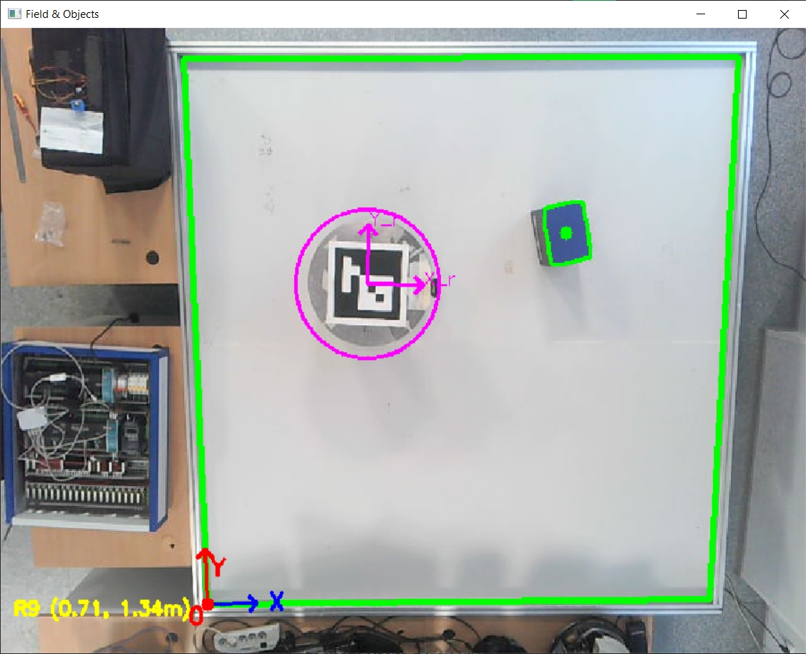
Рисунок 2 – Определение системы координат робота и его координат в глобальной системе

Детектирование препятствий
Обнаружение препятствий выполняется с помощью цветовой фильтрации в пространстве HSV.
Применение такого подхода позволяет определять объекты без учёта яркости внутри помещения, что является крайне необходимым для корректной работы проекта. Однако, тени от объектов могут значительно повлиять на качество работы.
Алгоритм построения маски включает следующие шаги:
- HSV‑фильтрация. Кадр переводится в HSV, после чего к нему применяется метод “cv2.inRange”.
- Область поиска. Так как камера охватывает область больше границ поля, то можно исключить область вне поля для поска препятствий, а также исключим область робота из поска, так как его ArUco‑маркер может быть воспринят как препядвсие, что помешает алгоритму поиска марштура
- Морфологическая очистка. Применяется операция открытия (эрозия+дилатация) с помощью метода “cv2.MORPH_OPEN” с ядром 10×10 пикселей для удаления мелкого шума.
- Расширение на радиус робота. Чтобы учесть геометрию робота при планировании маршрута, полученная маска препятствий расширяется морфологической операцией (дилатация с ядром). Размер расширения равен радиусу робота с добавлением дополнительного отступа. Данный отступ необходим для компенсации искажения, из-за которого в разных частях поля робот проезжал на разном расстоянии от препятствия.
- Виртуальные стены. Так как границы рабочего поля так же является, то к ним так же применяется операция расширения.
- После работы всех алгоритмов происходит объединение маски расширенных препятствий и маски со стенами. Данная маска далее используется алгоритмами глобального планирования.
Для отрисовки всех элементов на рабочей области последовательно применяются следующие методы из библиотеки “opencv-python”:
- “cv2.findContours” – поиск границ объектов в бинарной маске.
- “cv2.drawContours” – отрисовка контуров линиями заданной толщины и цвета.
- “cv2.rectangle” – прямоугольник границы допустимой зоны.
- “cv2.circle” – центр робота и окружность его габарита.
- “cv2.arrowedLine” – стрелки локальных и глобальных осей координат.
- “cv2.putText” – текстовые метки координат, названий осей и подписей “Start / End”.
Примерный вид визуализации рабочего окна представлен на рисунке 3.
Рисунок 3 – Вид элементов визуализации
В рабочем окне имеются следующие элементы интерфейса:
- Отображение глобальной системы координат поля;
- Отображение центра робота и локальной системы координат робота (зависит только от положения ArUco-маркера);
- Отображение информации о позиции робота и координаты целевой точки;
- Отображение желаемого пути (жёлтая линия);
- Отображение границ препятствий зелёным цветом. Расширенная маска препятствий изображена толстой красной линией;
- Отображение границ поля движения робота.

Построение маршрута движения
В прошлом была определена бинарная маска, которая содержит в себе данные о препятствиях и виртуальной стене. Для планирования маршрута маска будет разбита на сетку и координаты робота и цели пересчитываются в индексы сетки, после чего запускается алгоритм планирования маршрута. Полученный путь преобразуется обратно в пиксельные координаты рабочей области.
Для выполнения данной работы был выбран алгоритм A* – эвристический алгоритм, гарантирующий оптимальный путь. Использует функцию стоимости “f(n) = g(n) + h(n)”, где “g(n)” – пройденное расстояние, “h(n)” – евклидова эвристика до цели. Благодаря эвристике посещает значительно меньше узлов, сохраняя оптимальность.
Также при планировании маршрута учитываются следующие ситуации:
- Если путь не найден (если точка стоит в недоступной области), робот останавливается, путь не строится, в консоль выводится сообщение о невозможности построения маршрута.
- Старт внутри препятствия. Возможна ситуация, когда робот находится в зоне препятствия. В этом случае планировщик не может начать построение маршрута. Для выхода из такой ситуации реализована функция “find_nearest_free()”, которая ищет ближайшую свободную ячейку в радиусе (выход из препятствия). Если такая ячейка найдена, старт переносится в неё, и путь строится от этой точки, позволяя роботу сначала покинуть препятствие.

Подключение к роботу и его отправка
Управление движением осуществляется отправкой HTTP‑запроса на URL-вида “http://<IP>/data/omnidrive”.
Тело запроса представляет собой JSON‑массив из трёх чисел: [Vx, Vy, 0] (т.к. голономное движение). Функция “send_velocity” модуля “Robotino.py” формирует запрос и проверяет код ответа. При успешном ответе (статус “200”) команда считается исполненной. В случае сетевой ошибки выводится предупреждение.
Вектор скорости робота формируется на основе глобального пути с помощью релейного управления: при дистанции больше пороговой,
Полученный в глобальной системе координат рабочей области вектор скорости “velocity” должен быть пересчитан в систему координат, связанную с роботом. Следующий код (см. листинг 1).

Листинг 1 – Программный пересчёта скорости из глобальной системы в систему робота
# 1. Угол к следующей точке в системе поля
angle_to_wp = math.atan2(next_wp[1] - ry, next_wp[0] - rx)

V = SPEED_FAR if dist_to_wp >= SPEED_THRESH else SPEED_NEAR

# 2. Скорости в системе поля
Vx_field = V * math.cos(angle_to_wp)
Vy_field = V * math.sin(angle_to_wp)

# 3. Текущий угол маркера в поле
pts_top = robot_data["pts_top"]
marker_heading = math.atan2(pts_top[1][1] - pts_top[0][1], pts_top[1][0] - pts_top[0][0])

# 4. Угол ориентации робота
##: Ось X робота совпадает с Осью Y маркера.
## Ось Y маркера повернута на +90° (+pi/2) относительно оси X маркера.
psi = marker_heading - math.pi / 2

# 5. Поворот вектора скорости из поля в локальную систему робота
cos_psi = math.cos(psi)
sin_psi = math.sin(psi)
Vx_robot = Vx_field * cos_psi + Vy_field * sin_psi
Vy_robot = -Vx_field * sin_psi + Vy_field * cos_psi

Проведение тестового заезда
На рисунке представлено изображение одного из успешных проездов, демонстрирующая работу всех компонентов системы в реальном времени.
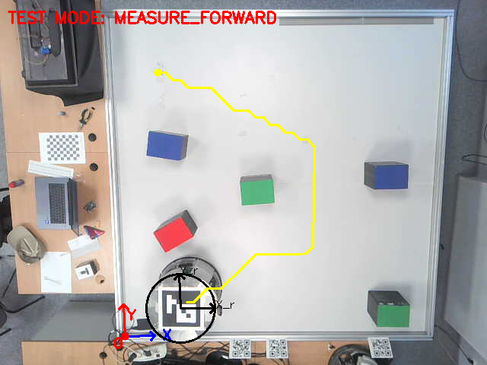
Рисунок 4 – Вид после успешного проезда траектории
После завершения маршрута были автоматически рассчитаны метрики движения:
Время прохождения маршрута: 28.03 с
Планируемый путь: 3,023 мм (длина глобального маршрута, построенного алгоритмом A*).
Пройденный путь: 3,027 м (фактическая длина траектории робота).
MSE: 438,01 мм² (среднеквадратичное отклонение траектории от запланированного пути).
R²: 0,9989 (коэффициент детерминации).
Фактически пройденный путь практически совпадает с плановым, среднеквадратичное отклонение составляет 438 мм², а коэффициент детерминации R² близок к единице. Это говорит о том, что алгоритмом езды по упреждённой точки и алгоритмом A* обеспечивает стабильное и точное движение робота по заданной траектории.

Вывод
В результате выполнения лабораторной работы была реализована система автономной навигации мобильного робота Robotino в замкнутой рабочей области с известными статическими препятствиями. Для распознавания препятствий и робота используется видеопоток с камеры, расположенной над полем. В качестве планировщика маршрута был интегрирован A*, который позволяет при планировании пути избегать препятствия. По результатам проезда была достигнута высокая точность следования траектории.
GitHub-репозиторий с программным кодом и файлом “README.md” расположен по ссылке
Поставленные цели лабораторной работы были достигнуты.

HSV HSV (англ. Hue, Saturation, Value — тон, насыщенность, значение) — цветовая модель, в которой координатами цвета являются: цветовой тон, насыщенность и яркость.

